02.12.20
Группа 24 43.01.09 Повар,кондитер
ОУД.09 Химия
Ознакомьтесь с материалом и выполните задание. Готовые задания отправляйте на электронный адрес gala.bukaeva@уandex.ru
WhatsApp: 927-132-73-44
Практическое занятие №4.
Тема: Очистка веществ фильтрованием и дистилляцией. Очистка веществ перекристаллизацией.
Цель работы: познакомиться со способами разделения смесей: фильтрованием, дистилляцией, перекристаллизацией; разделять смеси с помощью фильтров, а также с помощью дистилляции и перекристаллизации; отработать навыки экспериментальной работы, соблюдая правила техники безопасности при работе в кабинете химии; научиться проводить наблюдения и делать выводы.
Оборудование: химические стаканы, воронка, шпатель, стеклянная палочка, фильтровальная бумага, штатив лабораторный с кольцом и лапкой, асбестовая сетка, спиртовка, спички.
Реактивы: вода, крахмал, хлорид натрия, медный купорос.
Ход работы.
Опорные понятия теоретического материала .
Совершенно чистые вещества в природе не встречаются или встречаются очень редко. Чем же отличаются чистые вещества от смесей веществ?Индивидуальное чистое вещество обладает определённым набором характеристических свойств (постоянными физическими свойствами). Для очистки веществ применяются различные способы разделения смесей. Эти способы основаны на различиях в физических свойствах компонентов смеси.
Сублимация (возгонка) — очистка твердых веществ, способных при нагревании переходить непосредственно из твердой фазы в газообразную, минуя жидкую фазу. Образующийся газ конденсируется охлаждаемой частью прибора. Сублимацию обычно проводят при температуре, близкой к температуре плавления вещества. Возгонкой можно очистить йод, серу, хлорид аммония.
Фильтрование На чем основано разделение гетерогенных смесей с помощью фильтрования? На различной растворимости веществ в воде и на различных размерах частиц. Через поры фильтра проходят лишь соизмеримые с ними частицы веществ, в то время как более крупные частицы задерживаются на фильтре. Так можно разделить гетерогенную смесь поваренной соли и речного песка. В качестве фильтров можно использовать различные пористые вещества: вату, уголь, обожженную глину, прессованное стекло и другие.
Выпаривание или кристаллизация Перегонка (дистилляция) – это процесс, в ходе которого перегоняемое вещество нагревают до кипения, образовавшийся пар отводят и конденсируют в виде дистиллята.
Разделение смеси путем перегонки основано на различии состава жидкости и пара. Этот метод применим при условии термической устойчивости перегоняемого вещества, т.е. вещество не должно разлагаться в процессе перегонки. С помощью перегонки можно:
– разделить смесь жидкостей с различными температурами кипения, – отделить жидкое вещество от растворенных в нем твердых или смолообразных примесей,
– отогнать летучий растворитель от очищаемого вещества. В зависимости от свойств разделяемых веществ перегонку проводят в различных условиях: – при атмосферном давлении,
– в вакууме,
– с водяным паром.
Исходя из различий в температурах кипения компонентов смеси, при- меняют простую (прямоточную) или фракционную (противоточную) пере- гонку, как при атмосферном давлении, так и в вакууме. В специальных приборах – дистилляторах получают дистиллированную воду, которую используют для нужд фармакологии, лабораторий, систем охлаждения автомобилей. Если же разделять смесь спирта и воды, то первым будет отгоняться (собираться в пробирке-приемнике) спирт с tкип = 78 °С, а в пробирке останется вода. Перегонка используется для получения бензина, керосина, газойля из нефти.
Контрольные вопросы.
1.Чем отличаются чистые вещества от смесей веществ?
2.Назовите способы разделения смесей. Запишите определение каждого способа.

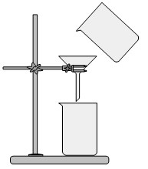
Опыт 1. Разделение смеси крахмала и воды фильтрованием
Крахмал не растворяется в воде. Приготовьте конус из фильтровальной бумаги. Вложите фильтр в стеклянную воронку. Важно, чтобы бумага плотно прилегала к стенкам воронки, для этого нужно смочить фильтр водой. Налейте в воронку смесь крахмала и воды. Что наблюдаете?
Наблюдение:

Опыт 2. Выделение растворенного вещества выпариванием. (на примере выделения хлорида натрия из его водного раствора). 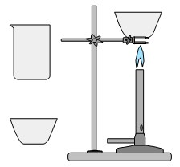
Положите в химический стакан емкостью 100 мл шпателем небольшое количество кристаллического хлорида натрия (поваренной соли). Используя мерный цилиндр, отмерьте 50 мл дистиллированной воды, налейте в стаканчик и перемешайте смесь стеклянной палочкой до полного растворения соли. Из полученного раствора соль может быть выделена выпариванием воды. Поставьте фарфоровую чашку для выпаривания на металлическую асбестированную сетку, налейте в нее небольшое количество раствора соли и нагревайте до полного испарения воды. ВНИМАНИЕ! Следует избегать сильного нагревания, особенно под конец выпаривания, так как это может привести к потере вещества из-за разбрызгивания капель выпариваемого раствора. Уберите горелку и дайте чашке остыть. Соберите шпателем поваренную соль со стенок выпарительной чашки. Нарисуйте и назовите оборудование, использованное для выпаривания водного раствора вещества.
Опыт 3. Очистка медного купороса перекристаллизацией
1. Соберите штатив. Положите на кольцо асбестовую сетку.
2. Налейте в химический стакан 20 мл воды. Поставьте его на асбестовую сетку.
3. Нагрейте воду почти до кипения.
4. Растворите в горячей воде выданный вам образец медного купороса. Для ускорения растворения перемешивайте раствор стеклянной палочкой
5. Пока раствор остывает, сложите фильтр и выложите его в воронку
6. Отфильтруйте остывший растворв фарфоровую чашку для выпаривания.
7. Упарьте фильтрат. Для этого:
- снимите с кольца асбестовую сетку;
-установите на кольце фарфоровую чашку с фильтратом;
-над фарфоровой чашкой закрепите стеклянную воронку так, чтобы ее стебель был направлен вверх, а между чашкой и воронкой был небольшой зазор; -нагревайте жидкостьдо тех пор, пока на стенках чашки не появятся кристаллы медного купороса.
Опыт 4. Очистка воды перегонкой
- Соберите установку для перегонки воды
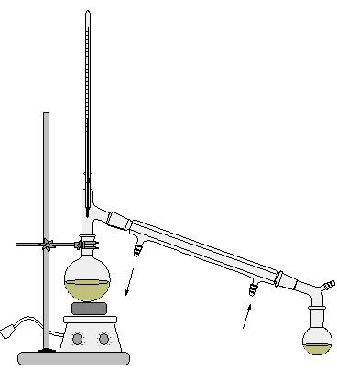
2. Нагрейте воду в пробирке до кипения.
3. Соберите 20 мл дистиллированной воды в коническую колбу
4. Проведите выпаривание на стекле дистиллированной воды и обычной водопроводной воды. Что наблюдаете?
Вывод:

Домашнее задание.
1.Изучить теоретический материал. Ответить письменно на контрольные вопросы.
2.Оформить практическое занятие в тетрадях для ЛПЗ –записать название опытов, зарисовать к ним установки приборов ,сформулировать наблюдение к каждому из опытов. В конце записать общий вывод.

